Qui produit ?

ACTIVITE 1 : Produire, pourquoi ?

EXERCICE 1 : QU’EN PENSEZ-VOUS ?
 | OUI | NON
Un lycéen qui apprend son cours
Un étudiant qui est surveillant dans un lycée
Une femme de ménage qui travaille chez un médecin
Un père de famille qui fait la vaisselle
Un professeur fait ses cours devant ses élèves
Un électricien qui travaille chez ses parents
Un cadre qui recherche un emploi
Une association qui offre un service bénévole

A retenir :

Exercice 2
Les biens sont la réponse aux besoins des individus. Mais tous les biens ne sont pas disponibles à tous les individus. Les biens économiques (ou biens rares) s’opposent aux biens libres. Les premiers se distinguent des seconds par le fait qu’ils nécessitent, pour être produits, du travail humain. En toute logique, les seconds se trouvent en abondance dans la nature et s’obtiennent sans travail. On peut classer les biens économiques selon :
- Leur nature : les biens matériels (ayant une réalité physiques) et les biens immatériels ou services (non palpables) ;
- Leurs destinations : les biens de consommation (destinés aux consommateurs finaux) et les biens de production qui servent à produire d’autres biens ;
- Leur durée de vie.
Q1 : Pourquoi produit-on ?

Q2 : Caractérisez les biens suivants en indiquant par une croix leur(s) typologies(s)
 | Matériel | Immatériel | Consommation | Production | Durable | Non durable
Une maison
Des fruits et légumes
Une machine-outil
Une place de cinéma
Q2 : Comment les acteurs économiques peuvent-il se procurer des biens économiques ?

EXERCICE 2 : QUI SONT LES ACTEURS ECONOMIQUES ?
Identification | Un cinéma | Un lycée | Une crêperie | La croix rouge
- Administration publique  - Institution sans but lucratif ?  - Entreprise ?  - Ménage ? | □  □  □  □ | □  □  □  □ | □  □  □  □ | □  □  □  □
- Produisent-ils ?  - Des biens ou des services ? | □ Oui □ Non  □ Biens  □ Services | □ Oui □ Non  □ Biens  □ Services | □ Oui □ Non  □ Biens  □ Services | □ Oui □ Non  □ Biens  □ Services
- Production marchande  - Production non marchande | □ Marchande  □ Non marchande | □ Marchande  □ Non marchande | □ Marchande  □ Non marchande | □ Marchande  □ Non marchande

ACTIVITE 2 : Quels sont les différents critères de différenciation des entreprises ?

Exercice 1 : Quelles sont les différentes tailles de l’entreprise ?

Document 1 : Selon le décret n°2008-1354
Quatre catégories d'entreprises sont définies par la loi (article 51 de la loi de modernisation de l'économie) pour les besoins de l'analyse statistique et économique.
Pour déterminer la catégorie à laquelle une entreprise appartient, on utilise les données suivantes, afférentes au dernier exercice comptable clôturé et calculées sur une base annuelle : l'effectif, le chiffre d'affaires et le total du bilan.
On distingue :
- les microentreprises ;
- les petites et moyennes entreprises ;
- les entreprises de taille intermédiaire ;
- les grandes entreprises.

Une microentreprise est une entreprise occupant moins de 10 personnes, et qui a un chiffre d'affaires annuel ou un total de bilan n'excédant pas 2 millions d'euros.  Cette notion, utilisée à des fins d'analyse statistique et économique, diffère de celle du régime fiscal de la micro-entreprise et ne s'apparente pas non plus au statut de micro-entrepreneur, appelé auto-entrepreneur avant le 19 décembre 2014. | La catégorie des petites et moyennes entreprises (PME) est constituée des entreprises qui occupent moins de 250 personnes, et qui ont un chiffre d'affaires annuel inférieur à 50 millions d'euros ou un total de bilan n'excédant pas 43 millions d'euros. | Une entreprise de taille intermédiaire est une entreprise qui a entre 250 et 4999 salariés, et soit un chiffre d'affaires n'excédant pas 1,5 milliards d'euros soit un total de bilan n'excédant pas 2 milliards d'euros.  Une entreprise qui a moins de 250 salariés, mais plus de 50 millions d'euros de chiffre d'affaires et plus de 43 millions d'euros de total de bilan est aussi considérée comme une ETI. | Une grande entreprise est une entreprise qui vérifie au moins une des deux conditions suivantes :  - avoir au moins 5000 salariés  - avoir plus de 1,5 milliards d'euros de chiffre d'affaires et plus de 2 milliards d'euros de total de bilan."
Site Insee
Q1 : Quels sont les critères retenus pour classer les entreprises selon leur taille ?

Q2 : Comment se mesure le chiffre d’affaires d’une entreprise ?

Q3 : Qu’est-ce que le bilan d’une entreprise ?

Q4 : Repérer et « stabiloter » les différents types d’entreprise.
Q5 : Pouvez-vous retrouver à partir de l’activité 1, les différentes tailles qu’ont connues votre entreprise ? Quelle est sa taille aujourd’hui ? Expliquez votre réponse.

Document 2 : Effectif salarié selon le secteur d’activité et la catégorie d’entreprise en 2011 (en milliers)

 | Microentreprise | Petite ou moyenne entreprise (hors microentreprise) | Entreprise de taille intermédiaire | Grande entreprises | Total
Industrie | 319 | 898 | 1 135 | 1 199
Construction | 535 | 561 | 125 | 307
Commerce, transports, hébergement et restauration | 1 175 | 1 436 | 1 068 | 1 608
Information et communication | 65 | 160 | 197 | 255
Activités financières et assurances | 41 | 38 | 74 | 645
Activités Immobilières | 68 | 59 | 74 | 6
Act. spé. scient. et tech., serv. adm. et soutien | 404 | 645 | 450 | 354
Act. immo. ; enseig., santé humaine et act. soc. ; autres act. de serv. | 317 | 355 | 241 | 117
Total
Champ : France, entreprises (hors autoentrepreneurs) non agricoles, y compris activités financières et assurances et hors administrations publiques. Source : Insee, Esane et Lifi 2011.

Q1 : Présentez le document.
Q2 : Faites une phrase avec les données en gras.
Q3 : Complétez la ligne et la colonne « total
Q4 : Complétez les tableaux suivants (il s’agit de calculs de parts) puis établissez des conclusions
En pourcentage | Microentreprise | Petite ou moyenne entreprise (hors microentreprise) | Entreprise de taille intermédiaire | Grande entreprises | Total
Industrie |  |  |  |  | 100
Construction |  |  |  |  | 100
Commerce, transports, hébergement et restauration |  |  |  |  | 100
Information et communication |  |  |  |  | 100
Activités financières et assurances |  |  |  |  | 100
Activités Immobilières |  |  |  |  | 100
Act. spé. scient. et tech., serv. adm. et soutien |  |  |  |  | 100
Act. immo. ; enseig., santé humaine et act. soc. ; autres act. de serv. |  |  |  |  | 100

En pourcentage | Microentreprise | Petite ou moyenne entreprise (hors microentreprise) | Entreprise de taille intermédiaire | Grande entreprises
Industrie
Construction
Commerce, transports, hébergement et restauration
Information et communication
Activités Immobilières
Total | 100 | 100 | 100 | 100

Exercice 2 : Quels sont les différents statuts de l’entreprise ?

Q1 : Quelle est la première question que se pose un individu avant de créer une entreprise ?
Q2 : Décrivez le statut d’auto-entrepreneur ? Quels sont les avantages et inconvénients ?
Q3 : A partir de quel critère, une entreprise devient une société ? Quel est le principal avantage ?
Q4 : Qu’est-ce qu’une EURL, SASU, SARL, SAS ?
Q5 : Complétez le tableau suivant

 | SARL | SAS
Caractéristiques du fonctionnement

Principe

Avantages

Inconvénients

Q6 : Pourquoi la SARL ou la SAS devient une SA ? Rechercher une définition de SA et ses principes de fonctionnement.
Q7 : Quelle est l’évolution des statuts de l’entreprise que vous avez étudiée ?

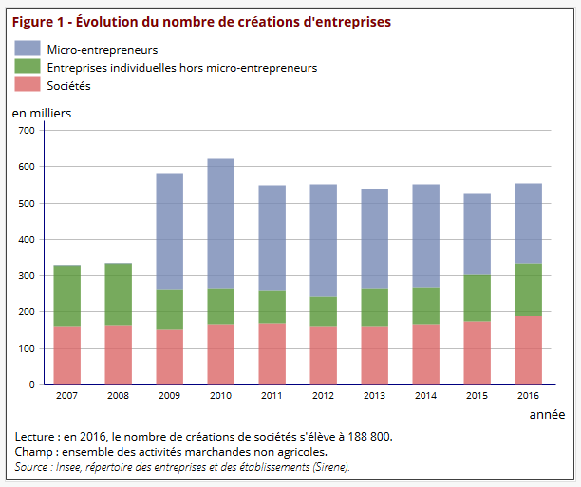
Q8 : D’après ce graphique, le statut de micro-entrepreneur a toujours existé ? Combien était-il en 2010 et en 2016 ? Comment pouvez-vous l’expliquer ?
Q9 : Quelle place ont les sociétés depuis 2007 ? Ce statut est-il d’après les données de ce graphique séduisant ?

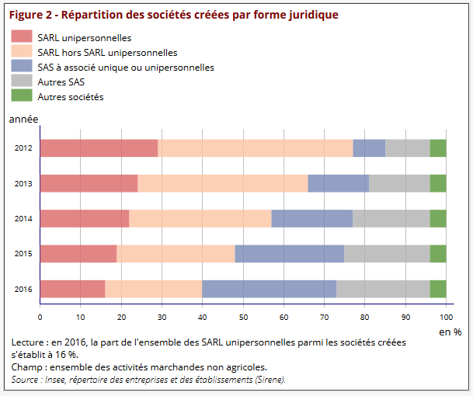
Insee première n° 1631, paru le 24/01/2017

Q10 : Qu’est-ce qu’une SARL unipersonnelle ?
Q11 : Quel statut était le plus séduisant en 2012 et en 2016 ?
Q12 : Que pouvez-vous conclure du statut des entreprises en 2016 ?

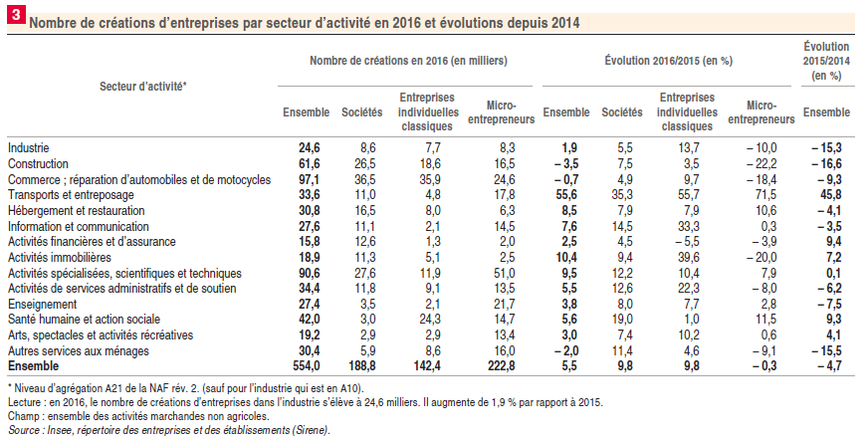
Q12 : Retrouvez
Le nombre d’entreprises créées en 2016 est de __________________________ avec la répartition suivante : ________________________ sociétés, __________________ entreprises individuelles classiques et ________________ de micro-entrepreneurs.
Les 3 secteurs d’activités les plus créatrices d’entreprises sont :

Pour les sociétés, il s’agit de _________________ ; pour les entreprises individuelles classiques, de _________________ et les micro-entrepreneurs ______________________

Q13 : Que pouvez-vous conclure de l’évolution 2014/2015 et 2015/2016 ?

Exercice 3 : Des objectifs divers

Document 1 ESS : de quoi parle-t-on ?
Reconnue par la Loi du 31 juillet 2014, l’Économie sociale et solidaire (ESS) regroupe un ensemble de structures qui cherchent à concilier utilité sociale, solidarité, performance économique et gouvernance démocratique, avec pour ambition de créer des emplois et de développer une plus grande cohésion sociale.

Les structures de l’ESS
Les structures de l’ESS sont présentes dans tous les secteurs d’activité et peuvent prendre de multiples formes : associations, coopératives, mutuelles, fondations, entreprises sociales à statut commercial. Elles ont pour ambition commune de créer des emplois pérennes et non-délocalisables, de développer une plus grande cohésion sociale et d’apporter des réponses aux besoins socio-économiques des territoires. Elles reposent toutes sur un projet social qui s’exprime à travers leur activité, les personnes qu’elles emploient, leurs clients et bénéficiaires ou leur mode d’organisation.

Définition et cadre légal de l’ESS
Loi n°2014-856 du 31 juillet 2014 relative à l’ESS. Le 31 juillet 2014, pour la première fois en France, une loi en faveur de l'économie sociale et solidaire a été adoptée. Projet initié en juillet 2013 par Benoit Hamon, alors ministre délégué à l'économie sociale et solidaire, cette loi a pour objectifs de consolider le réseau, la gouvernance et les outils de financement des acteurs, de redonner du pouvoir d'agir aux salariés, de provoquer un choc coopératif et renforcer les politiques de développement local.
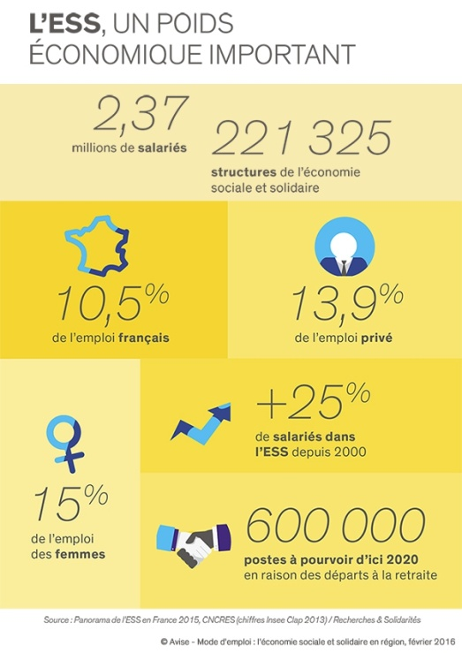
Définition de l’ESS selon la loi (Article 1er) : La loi ESS pose le périmètre de l’ESS. Au-delà des statuts historiques de l’ESS, à savoir les associations, les mutuelles, les coopératives et les fondations, elle ouvre l’ESS aux entreprises à statut commercial poursuivant un objectif d'utilité sociale tel que défini dans la loi, et faisant le choix d'appliquer les principes de l'ESS.
Extrait de l’article 1er de la loi : L’économie sociale et solidaire est un mode d’entreprendre et de développement économique adapté à tous les domaines de l’activité humaine auquel adhèrent des personnes morales de droit privé qui remplissent les conditions cumulatives suivantes :
- Un but poursuivi autre que le seul partage des bénéfices
- Une gouvernance démocratique, définie et organisée par les statuts, prévoyant l’information et la participation des associés, des salariés et des parties prenantes aux réalisations de l’entreprise.
- Une gestion conforme aux principes suivants :
- Les bénéfices sont majoritairement consacrés à l’objectif de maintien ou de développement de l’activité de l’entreprise.
- Les réserves obligatoires constituées, impartageables, ne peuvent pas être distribuées.
Agrément "entreprise solidaire d'utilité sociale" : La Loi du 31 Juillet 2014 vient rénover l’agrément "entreprise solidaire" qui devient agrément "Entreprise solidaire d’utilité sociale" (ESUS). Ce changement permet de clarifier le périmètre des structures éligibles. Désormais, seules les entreprises de l’économie sociale et solidaire, comme définies par la loi, pourront en bénéficier. L’obtention de cet agrément permet l’ouverture à certains dispositifs de soutien et de financement.

Portail du développement de l'économie sociale et solidaire
Dernière mise à jour : le 16 Mars 2016

Q1 : Présentez l’économie sociale et solidaire.
Q2 : Quelles conditions sont indispensable pour appartenir à ce secteur ?
Q3 : Quel poids ont ces entreprises ?

Document 2
Présentez ces entreprises et précisez leur principal objectif

SYNTHESE CHAPITRE 4

Produire est une activité économique qui consiste à créer des _______________, des ____________ et des ____________ destinés à la _________________. La production permet aux hommes de ___________________________.
Cette production peut-être __________________, elle est dans ce cas ________________ selon un prix. Elle est aussi ___________________, quand elle est ________________, fournit par les ______________________ et les ISBLSM (___________).

Les _______________ sont les producteurs _______________. Nombreuses, nous pouvons les distinguer selon 3 critères :

Selon leur __________________
Une entreprise qui emploie moins de 10 personnes est une _____________________, son chiffre d’affaire et bilan n’excèdent pas 2 millions d’euros. La catégorie des Pme (____________ ____ _________ ______________) emploie moins de ______ personnes. Les __________ ___ ________ ________________ est une entreprise qui a entre _________ et _________________ salariés. Les __________ ______________ ont plus de 5000 salariés.
Le nombre de salariés est le critère déterminant de mesure de la ________ de l’entreprise.
En France en 2011, les principaux employeurs sont les __________ et les ______ ____________. On retrouve la majorité de ces salariés dans l’________________, la ____________________ et le ___________, ____________, ______________________________.
En étudiant la répartition des entreprises en France, la majorité des entreprises sont des microentreprises.

Selon leur ____________ _________________
Le statut juridique d'une entreprise détermine les règles de fonctionnement ainsi que les droits et les obligations des personnes qui la composent. Lorsqu'un entrepreneur décide de lancer son activité, il doit définir quel sera le statut le plus adapté à son projet. Il a le choix entre :
- Le statut d'autoentrepreneur, qui présente de nombreux avantages, notamment la possibilité de déclarer son activité en quelques clics et la comptabilité simplifiée, avec comme seule obligation le fait de devoir déclarer mensuellement ou trimestriellement ses rentrées d'argent. Cependant le chiffre d'affaires d'un autoentrepreneur ne doit pas dépasser 82.200 € HT pour les activités d'achat et de revente et 32.900 € HT pour les prestations de service.
- Par conséquent, si l'activité de notre développeur fonctionne bien et que son chiffre d'affaires dépasse 32 900 € HT, il devra créer une société. Contrairement au régime de l'autoentreprise, ses biens personnels et le patrimoine de sa société ne seront pas confondus. En cas de faillite, ses biens personnels ne seront donc pas saisis. S'il souhaite poursuivre seul, il pourra créer une EURL, entreprise unipersonnelle à responsabilité limitée ou une SASU, société par action simplifiée unipersonnelle ; s'il veut en revanche s'associer à une ou plusieurs personnes, il pourra créer une SARL, société à responsabilité limitée ou une SAS, société par action simplifiée.
- Dans une SARL, les règles de fonctionnement sont fixées par la loi. L'entrée d'un nouvel associé dans l'entreprise doit par exemple être accordée par la majorité des autres associés. Il n'est pas possible de modifier ces règles.
- S'il souhaite un fonctionnement plus souple, notre développeur pourra envisager de transformer sa SARL en SAS, société par action simplifiée. La SAS présente l'avantage de faciliter l'entrée d'investisseurs extérieurs dans l'entreprise, ce qui peut être intéressant pour notre entrepreneur, par exemple s'il a besoin de fonds pour développer son activité à l'étranger. La SAS permet en effet d'émettre différents types d'actions, notamment des actions dites « de préférence » qui offre des privilèges aux investisseurs, comme le fait de pouvoir, en cas de faillite, récupérer de manière prioritaire l'argent investi.
- Si le capital de la société de notre développeur atteint 37 000 euros, il pourra également créer une SA - Société anonyme - ce qui lui permettra de vendre des actions en Bourse.
Le statut juridique d'une entreprise dépendra donc de différents critères dont la volonté ou non de l'entrepreneur de s'associer, la responsabilité financière qu'il souhaite endosser, ou encore des besoins de son entreprise en capitaux.

Si l’entrepreneur décide de créer seul son entreprise, il pourra créer une ________________. Le statut le plus simple, la déclaration des revenus se fait en quelques clics sur internet. Cependant avec ce statut, les biens de l’entreprise ne sont pas séparés des biens de l’entreprise. En cas de faillite, ils risquent donc de perdre ses ________. En créant une _____________, cette fois-ci ses biens personnels ne sont confondus aux biens de l’entreprise. Cependant le chiffre d’affaires doit dépasser _____________.

S’il décide de s’associer à d’autres individus, son entreprise devient une _______________. Il peut créer :
- Une _________ ____ ______________ _________(SARL) est moins souple car pour accueillir un nouvel ___________, il faut que les autres associés soient tous d’__________.
- Une __________ ____________ ___________ (_______) permet de trouver des financements auprès des ________________. Des _____________ offrant des privilèges comme : ______________________________________________
- Une _________ ________________ est une société dont le capital est composé par l’investissement des ___________________.

Quand l’entrepreneur est seul, il est seul à diriger mais il a peu de capitaux pour fonctionner. Tandis qu’une société récupère plus facilement des ___________ mais les décisions sont prises à ____________ et peut entraîner des conflits.

En France, le statut de microentrepreneur date de __________. En 2016, elles sont presque de ___________. Depuis 2009, entre _____________ et ________________ sont des sociétés.
En 2009, la moitié des entreprises sont des ________________ et l’autre moitié des ________________. En 2016, les sociétés représentent ________________ et les entreprises _________________ ce qui montre qu’en France, nos entrepreneurs sont très nombreux à ___________________________________.

En 2012, les sociétés sont majoritairement des ________________ et en 2016 des __________________. Dans les deux cas, plusieurs ____________________ dirigent l’entreprise. Le second statut permet de diversifier les sources de financement, de faire appel à des ______________ extérieurs qui ne font qu’apporter leur __________.

Selon la priorité de leurs ________________
Certaines entreprises en France font parties de l’ _______________ ______________ _________ __________.
Elles ont plusieurs ambitions :
- De
- De
- De

Dans ces entreprises, le travail humain est valorisé et la gouvernance de ces entreprises est plutôt _________________. Les bénéfices sont majoritairement consacrés à l’objectif de maintien ou de développement de l’activité de l’entreprise.

Exemple : Tereos est un groupe coopératif détenu par 12 000 agriculteurs français, producteurs de betteraves et de pommes de terre féculières. La vision de la coopération développée par Tereos allie stabilité et dynamisme. Elle permet au Groupe de mettre en œuvre une stratégie de développement pour assurer et élargir les débouchés de la production agricole de ses associés coopérateurs, en répondant au mieux aux besoins d’internationalisation de ses clients.

Nous pouvons aussi distinguer selon la place qu’elles accordent au profit. Certaines vont rechercher à tout prix le profit (____________ , _______________). D’autres veulent du profit mais voudront dans un premier temps répondre à un autre objectif. Par exemple :
- La poste

- La MAAF

